Méthode Accès anonyme
Activez cette méthode si vous souhaitez que votre cours soit accessible à tous, y compris par des personnes non inscrites sur la plateforme.
Cette méthode peut être sécurisée par une clef (mot de passe).
 | Un cours avec accès anonyme et sans mot de passe est en libre accès, visible par tous car référencé par les moteurs de recherche comme Google.
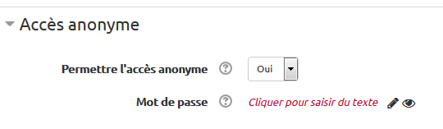
 | L'accès anonyme ne permet que l'accès aux ressources numériques mais ne permet pas de réaliser des activités (forums, devoirs, tests, etc.).

